Kytky z plastových lahví

Pomůcky:
- Plastové lahve
- Nůž/nůžky
- Lihové fixy či jiné akrylové nebo temperové barvy
- Provázek či stuhu

Postup:
- Vezmeme plastovou lahev a odstřihneme/odřežeme její spodek, který bude představovat kytku
- Každou kytku namalujeme lihovými fixami nebo temperkami, podle své fantazie
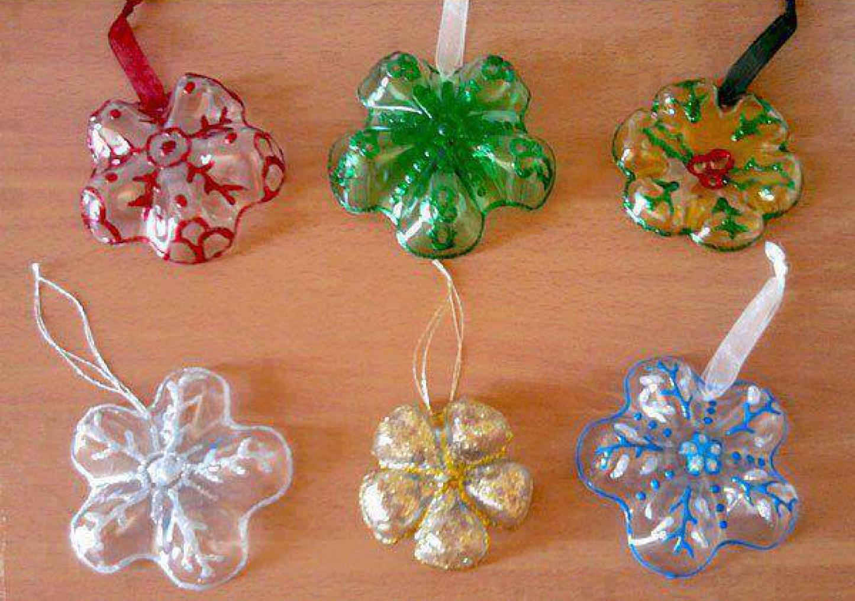
- Nakonec uděláme dírku na provázek, ten uvážeme a kytku si někam pověsíme

